Муниципальное автономное учреждение дополнительного образования
Вадский «Дом детского творчества»

Мастер – класс в технике изонить
«Новогодний шар»

Педагог дополнительного образования
первой категории: Макарова М.Г.
Объединение «Изониточка»

С. Вад
2016
Цель: выполнить игрушку на ёлку в технике изонить

Задачи:
- образовательная: ознакомить с образцами работ в технике изонити;
- воспитательная: воспитывать аккуратность, пробуждать фантазию,
- развивающая: научить обматывать окружность в технике изонить,
- научить красиво оформлять работу элементами декора
Наглядные пособия: образцы, выполненные в технике изонити.

Оборудование: ножницы, нити «ирис», атласная лента шириной 1 см, круги из цветного картона (диаметром 8 см), вырезанные декоративными ножницами, скотч, пайетки, клеевой пистолет.

Ход занятия
Беседа «Из истории нитяной графики»
Английские ткачи придумали особый способ переплетения ниток, который назвали изонитью. Они вбивали в дощечку гвозди и в определённой последовательности натягивали на них нить. В результате получались ажурные кружевные изделия, которыми украшали жилище. Это было давно. А вот в наше время изонитью украшают изделия, предметы быта, выполняют подарки, сувениры. И вместо дощечек используют картон, бархатную бумагу, а гвозди заменяет иголка. Нитки можно использовать различного цвета и назначения (мулине, ирис, швейные)
Изонить-техника, напоминающая вышивание. Она заключается в создании художественного образа путём пересечения цветных нитей на картоне.
Правила техники безопасности
Прежде чем приступить к работе, необходимо помнить следующие правила:
- рабочее место нужно содержать в порядке, каждый инструмент должен иметь своё место (ножницы, нитки и элементы декора в коробочке);
- руки во время работы держать на весу, сидеть при этом нужно прямо и не подносить работу близко к глазам;
-никогда не берите в рот нитки и другие предметы;
- не следует откусывать нитку: это портит зубы;
- необходимо помнить, что ножницы передают той стороной, где находятся кольца;
- кладите ножницы сомкнутыми остриями от себя.

Этапы выполнения работы
  - Закрепляем нить скотчем на середине картонного круга.

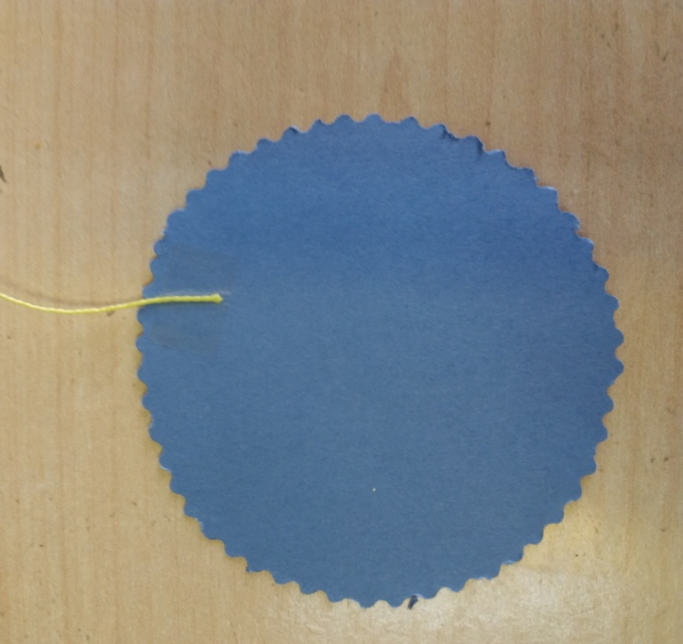

  - Обматываем круг (положив нить в 22 ложбинку), продвигаясь по часовой стрелке ( попадая ниточкой в ямки, оставленные при вырезании) до тех пор, пока не закроем нитями весь круг.

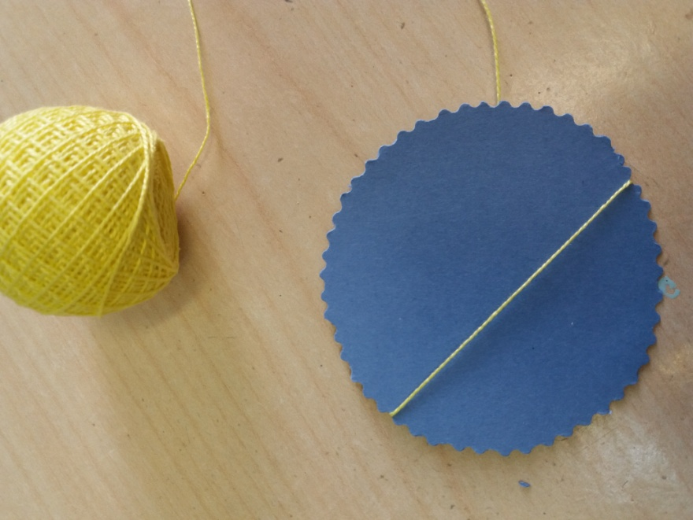

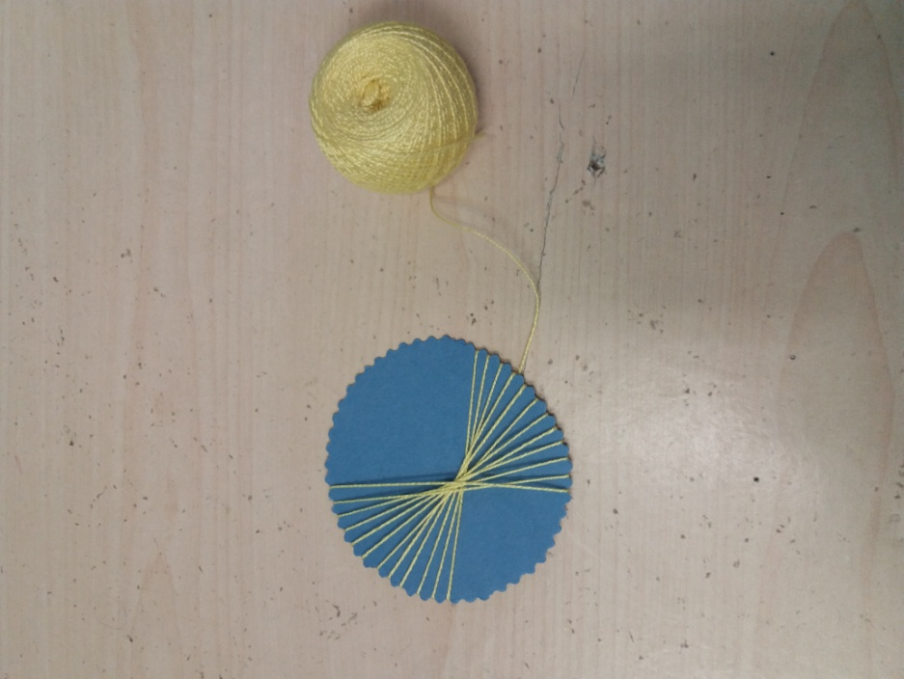

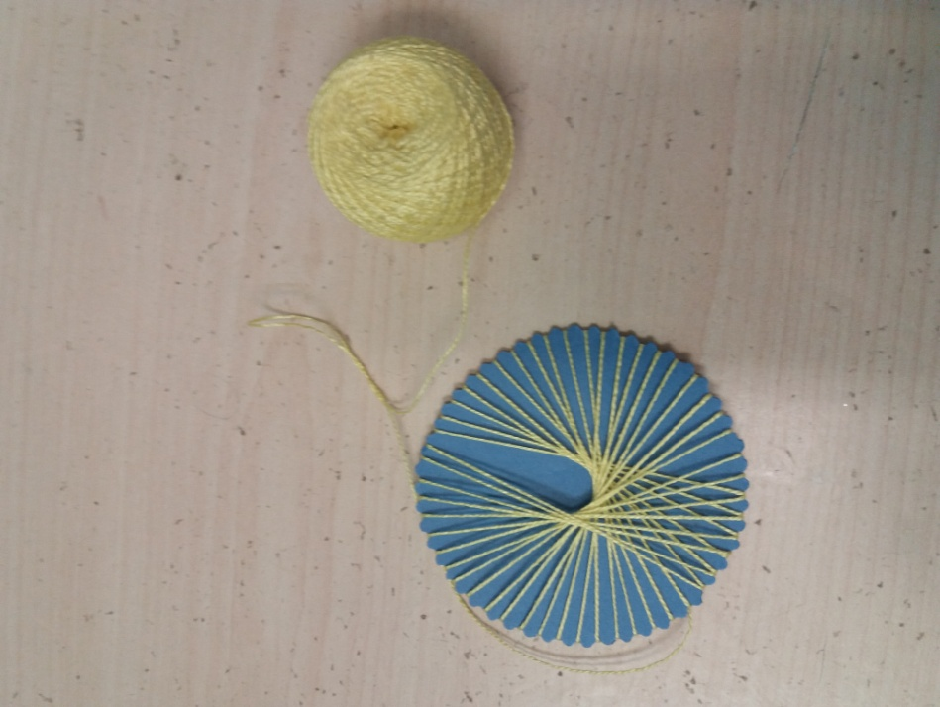

  - Затем начинаем строить уголки, попадая вторично в эти же ложбинки. Продолжаем до тех пор, пока не будут уголки по всей окружности.

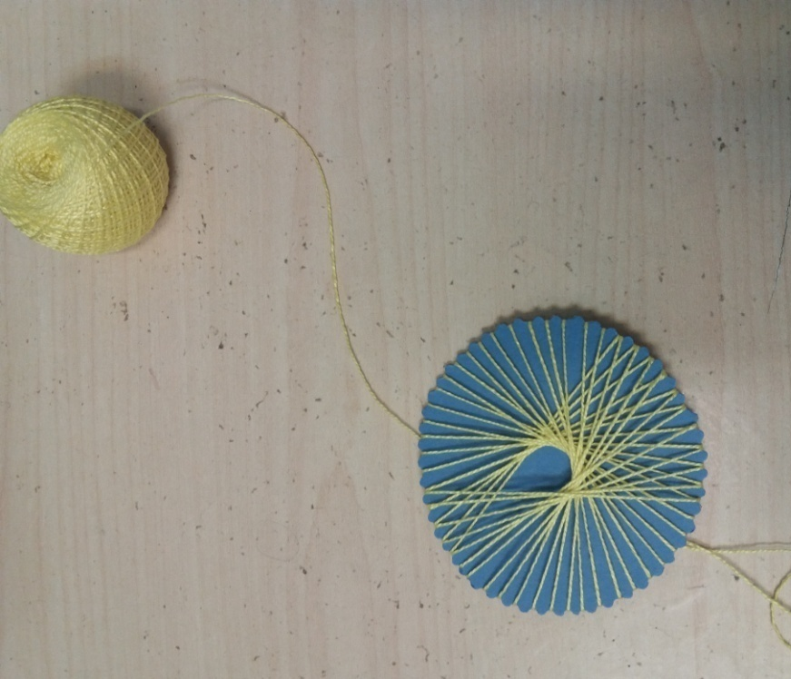

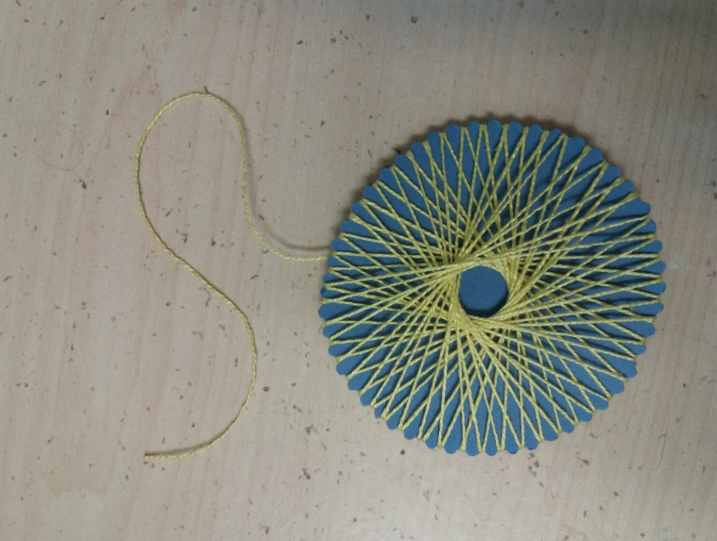

  - Оставляем ниточку для подвешивания и закрепляем её на той же стороне, где закрепляли вначале работы.

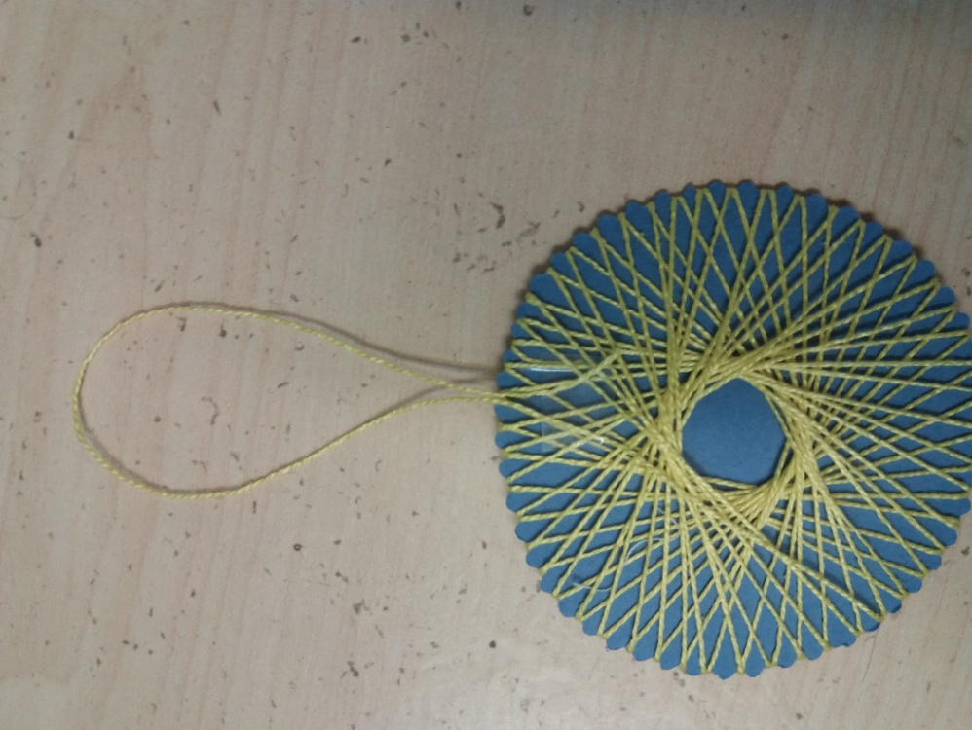

  - Вырезаем из самоклеющей бумаги 2 фигурки, похожие на трапеции.

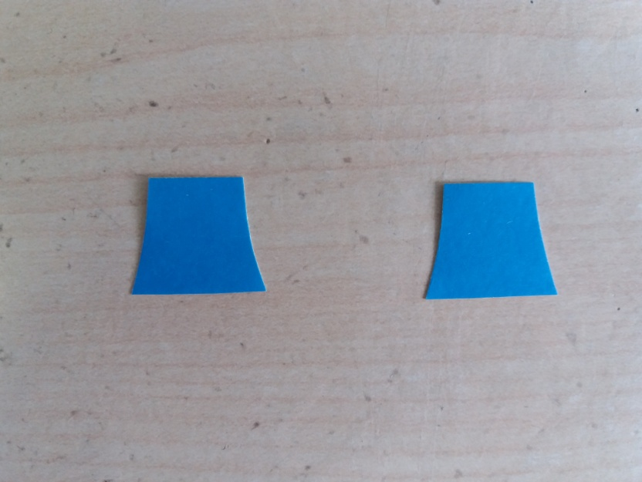

И приклеиваем их у основания петельки для подвешивания, закрывая скотч.

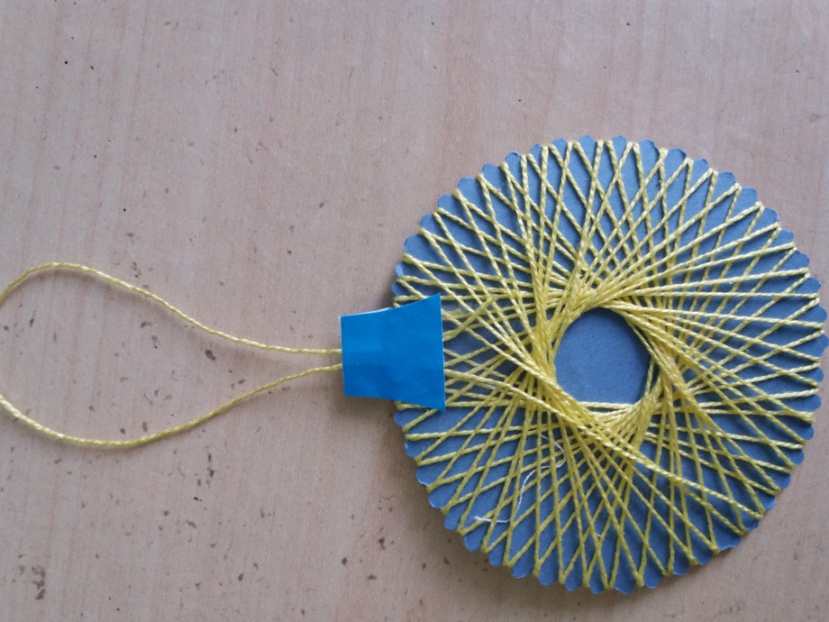

  - Из 2 атласных ленточек, длиной 20см, завязываем бантики

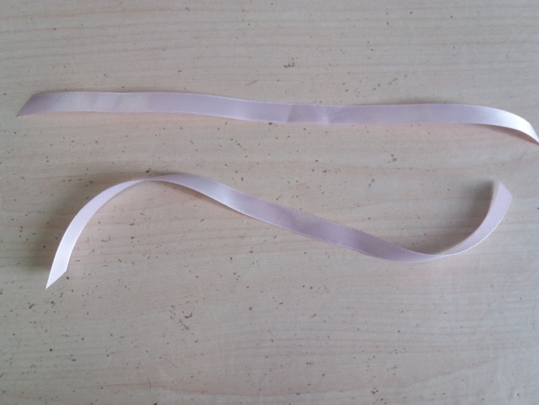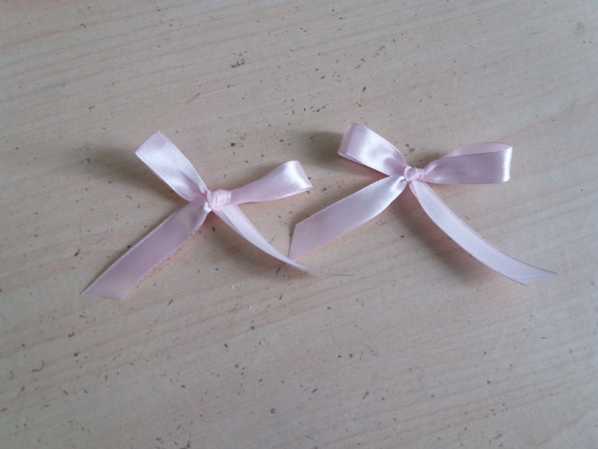

и приклеиваем их с двух сторон на край шарика у основания подвески.

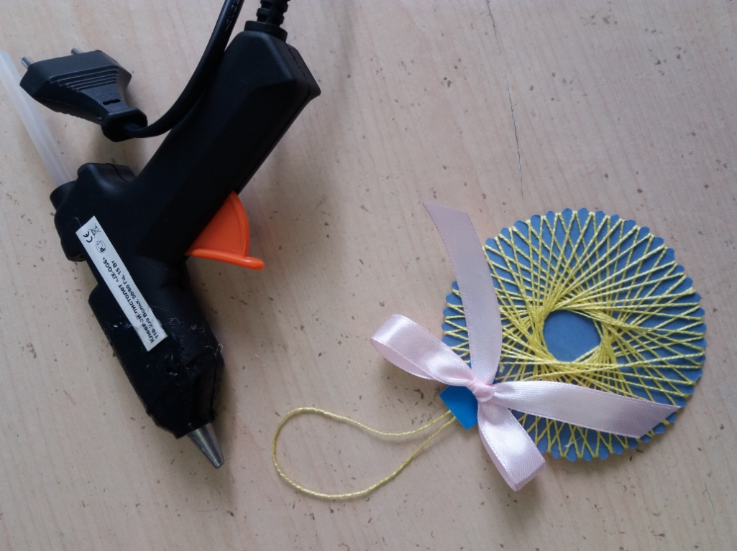

  - Затем украшаем серединку пайетками с обеих сторон.

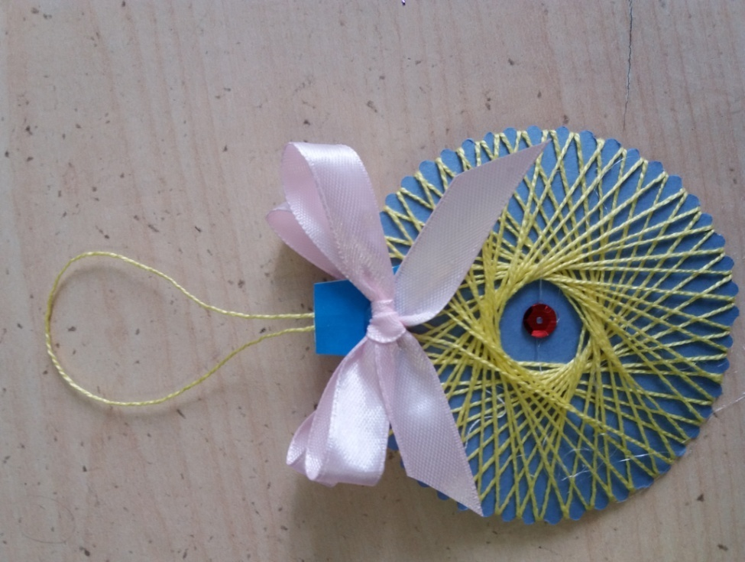

  - Шарик готов. Вешаем на ёлочку.

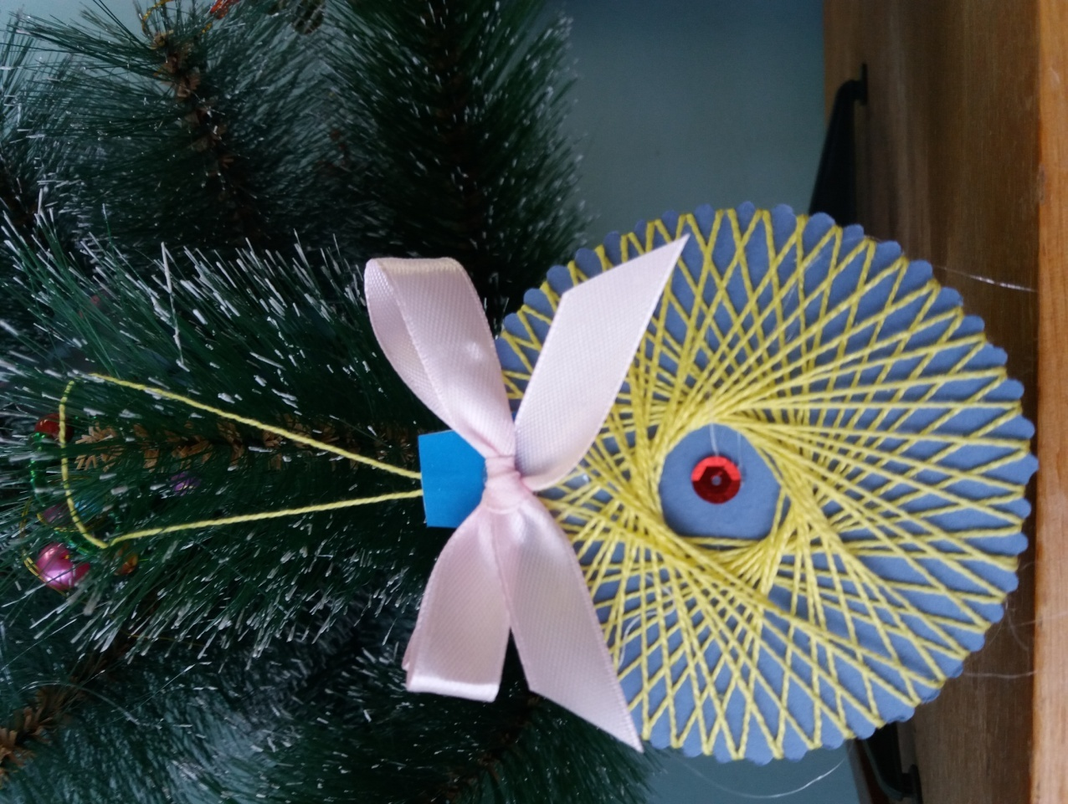

Итог работы
Анализ готовых работ. Украшение ёлки шариками.

